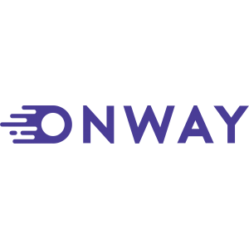

**შეკვეთის მიღება Onway-ს ფილიალებში**

ჩვენი პატნიორი კომპანია **Onway**, რომელიც ქვეყნის მასშტაბით, უზრუნველყოფს სახლში მიწოდების სერვისს, გვთავაზობს შეკვეთების მიღების დამატებით ალტერნატივას **- თავის ფილიალებს.**

*როგორ მუშაობს აღნიშნული სერვისი:*

* **Onway-ს ფილიალებში** შეკვეთების მისაღებად, საიტზე, მიტანის არჩევის საფეხურზე, აირჩიეთ:

**მიწოდება ბიზნეს ცენტრში ან სერვისულ პუნქტში ->** შემდეგ **Post Office ->** და **თქვენთვის მოსახერხებელი** **Onway-ს ფილიალის მისამართი**

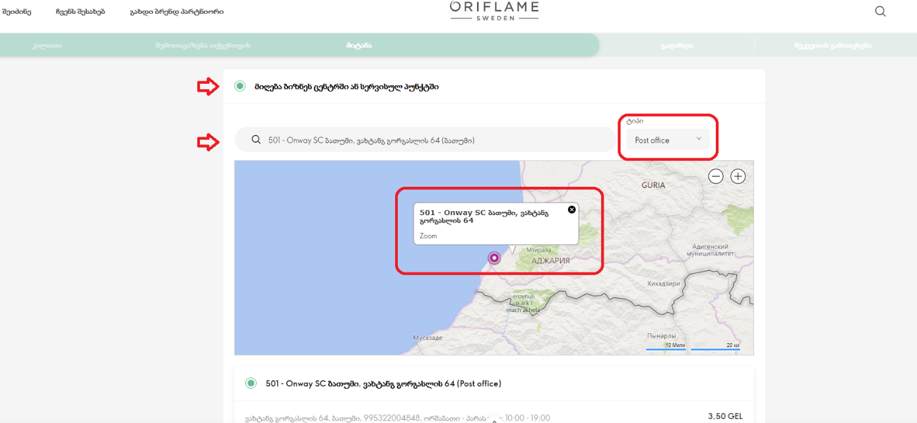

* თქვენ მოგემსახურებათ **Onway-ს 8 ფილიალი,** რომელიც მდებარეობს ქვეყნის ყველა დიდ ქალაქში. გთავაზობთ Onway-ს ფილიალების მისამართებს და სამუშაო საათებს, ეს ინფორმაცია მოცემულია Onway-ს საიტზეც კონტაქტებში <https://onway.ge/index.php?route=information/contact>

|  |  |  |
| --- | --- | --- |
| ფილიალი | მისამართი | სამუშაო საათები |
| ბათუმი | ბათუმი, ვახტანგ გორგასლის 64 | ორშაბათი - პარასკევი:   10:00 - 19:00 |
| ქუთაისი | ქუთაისი, შარტავას 2 | ორშაბათი - პარასკევი:   10:00 - 19:00 |
| რუსთავი | რუსთავი, დავით აღმაშენებლის გამზირი (მიკრო/რაიონი XVI , N 7-ის მიმდებარე ტერიტორია) | ორშაბათი - პარასკევი:   10:00 - 19:00 |
| ზუგდიდი | ზუგდიდი, კ. გამსახურდიას 41 | ორშაბათი - პარასკევი:   10:00 - 19:00 |
| ფოთი | ფოთი, კოსტავას 16 | ორშაბათი - პარასკევი:   10:00 - 19:00 |
| ხაშური | ხაშური, იმერეთის 18 | ორშაბათი - პარასკევი:   10:00 - 19:00 |
| ზესტაფონი | ზესტაფონი, ფარნავაზის 28 | ორშაბათი - პარასკევი:   10:00 - 19:00 |
| თელავი | თელავი, ჭავჭავაძის გამზირი 5 | ორშაბათი - პარასკევი:   10:00 - 19:00 |

* Onway-ს ფილიალებში შეკვეთები იგზავნება ყოველ სამუშაო დღეს
* **რაც აღსანიშნავია Onway-ს ფილიალებში შესაძლებელი იქნება შეკვეთების** **ადგილზე გადახდა ნაღდი ანგარიშწორებით.** ანუ, წინასწარ გადახდილ და საკრედიტო შეკვეთებთან ერთად, აიწყობა და გაიგზავნება გადასახდელი შეკვეთებიც, **რომლებიც გაიცემა ადგილზე გადახდის შემდგომ.**
* გადაცემიდან მომდევნო სამუშაო დღეს, თქვენი შეკვეთა ხელმისაწვდომი იქნება არჩეულ Onway-ს ფილიალში
* შეკვეთის გატანა Onway-ს ფილიალებიდან უნდა მოხდეს **10 დღის განმავლობაში, წინააღმდეგ შემთხვევაში შეკვეთა დაბრუნდება საწყობში და დაიშლება**
* შეკვეთა გაიცემა მხოლოდ **მომხმარებლის პირადობის მოწმობის** წარდგენის საფუძველზე
* შეკვეთის სტატუსის შემოწმება შესაძლებელია Onway-ს საიტზე onway.ge ზედნადების ნომრის მითითებით

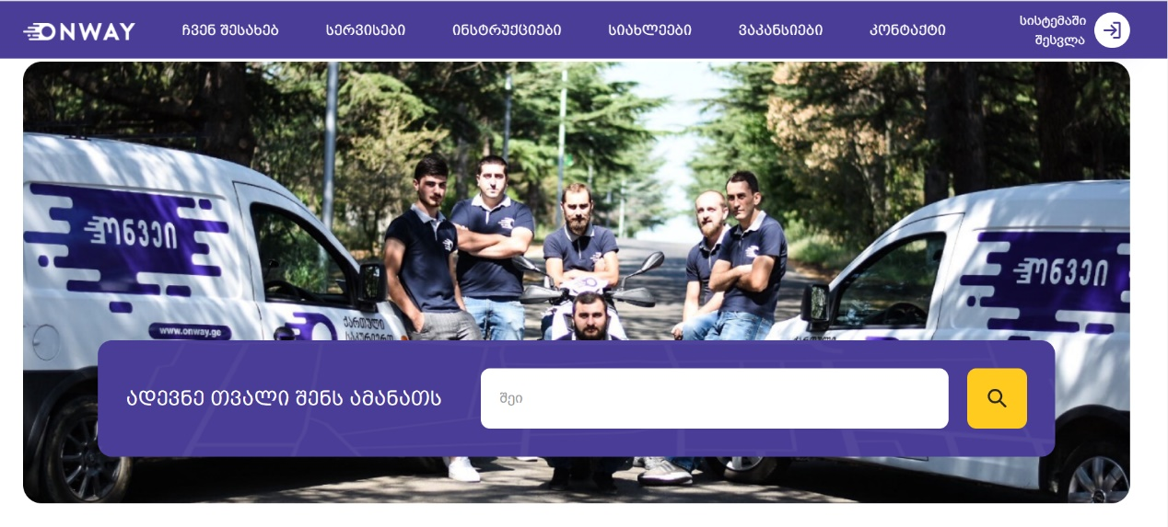

* **Online პრეტენზიის** გაფორმების შემთხვევაში, პროდუქტის დაბრუნება ფიზიკურად შესაძლებელი იქნება თქვენთვის მოსახერხებელ Onway-ს ფილიალში, რომელზეც გაფორმდება პრეტენზია. დასაბრუნებელი პროდუქტი უნდა მიიტანოთ შესაბამის ფილიალში და დაუტოვოთ ოპერატორს. წინასწარ მოათავსეთ პროდუქტი პარკში, ფურცელე მიუთითეთ სარეგისტაციო ნომერი, სახელი და გვარი. პროდუქტის საწყობში დაბრუნების შემდეგ, მოვახდენთ თანხის დაბრუნებას თქვენს დეპოზიტზე.
* დამატებითი ინფორმაციის მისაღებად, გთხოვთ მოგვმართეთ კოლ ცენტრში ტელ: +(995 32) 2 15-80-80, e-mail: [info@oriflame.ge](mailto:info@oriflame.ge)

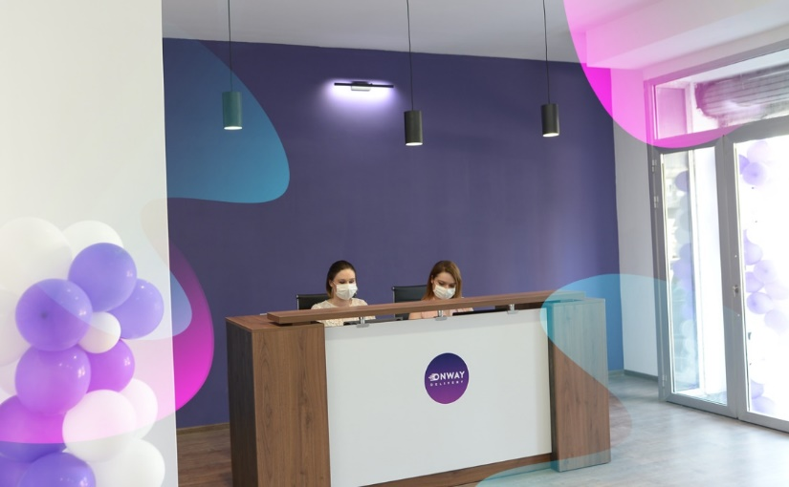

*მიიღეთ შეკვეთები თქვენთვის მოსახერხებელი სერვისით!*